**Zelfbeschikking in plaats van afhankelijkheid: het Nederlandse mkb streeft naar digitale autonomie**

**Terwijl de geopolitieke onzekerheden blijven toenemen, houden kleine en middelgrote bedrijven in Nederland zich steeds meer bezig met digitale soevereiniteit. Een onderzoek uitgevoerd door YouGov in opdracht van IONOS, het moederbedrijf van STRATO, toont aan dat controle over de eigen gegevens van centraal belang is voor een overweldigende meerderheid van de respondenten. 88 procent van de ondervraagde zakelijke beslissers vindt het belangrijk om zelf te bepalen wie toegang heeft tot hun gegevens en wie deze mag wijzigen.**

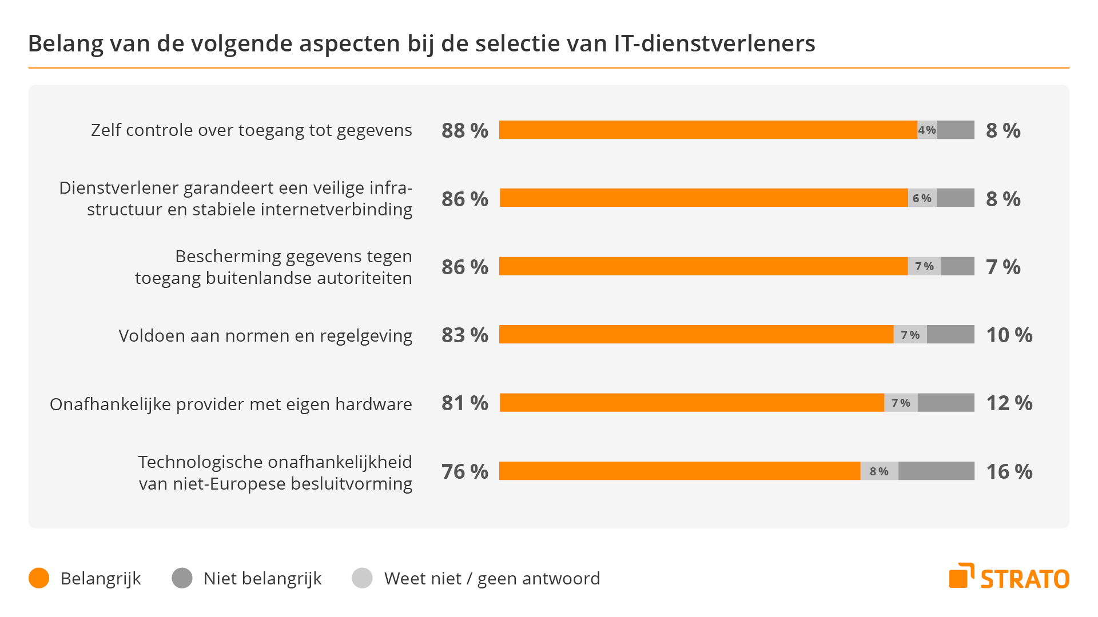

In totaal werden ongeveer 4.500 mensen bij bedrijven met tot 250 werknemers in zeven Europese landen (Duitsland, het Verenigd Koninkrijk, Spanje, Frankrijk, Polen, Zweden en Nederland, onderzoeksperiode: januari 2025) ondervraagd voor het onderzoek in opdracht van het moederbedrijf van STRATO. De resultaten voor Nederland werden exclusief voor STRATO verzameld.

De overgrote meerderheid van 88 procent van de ondervraagde zakelijke besluitvormers in Nederland is van mening dat de controle over de toegang tot hun gegevens en de beslissing wie hun gegevens mag wijzigen, in hun eigen handen moet blijven. Voor 86 procent van de respondenten is de bescherming van persoonlijke gegevens en bedrijfsgeheimen tegen toegang door buitenlandse autoriteiten ook essentieel. “Voortschrijdende digitalisering moet hand in hand gaan met de zekerheid voor gebruikers van online diensten dat hun gegevens in veilige handen zijn. Digitale soevereiniteit is essentieel voor de onafhankelijkheid en veerkracht van bedrijven,” zegt Aisha Petter, Managing Director van STRATO.

**Onafhankelijkheid, controle en veiligheid als vereisten voor IT-dienstverleners**

Er is een duidelijk verlangen naar digitale soevereiniteit onder kleinere bedrijven: 79 procent van de Nederlandse besluitvormers hecht belang aan volledige controle over hun eigen gegevens bij het kiezen van de juiste aanbieder. Voor vier op de vijf mensen (81 procent) is het ook belangrijk dat de IT-dienstverleners onafhankelijk zijn van andere leveranciers en altijd eventueel noodzakelijke hardwarecomponenten op voorraad hebben. 86 procent van de ondervraagde ondernemers hecht ook belang aan een veilige infrastructuur en een stabiele internetverbinding.

Veiligheid is ook gewenst met betrekking tot gegevens: 83 procent hecht veel belang aan naleving van normen en regels. Dit toont aan: Nederlandse mkb’ers willen betrouwbare IT-dienstverleners die hen de nodige veiligheid kunnen bieden. Drie van de vier respondenten (76 procent) benadrukken ook dat de gebruikte technologieën onafhankelijk van niet-Europese politieke beslissingen moeten functioneren, wat de wens voor een soevereine digitale infrastructuur onderstreept.

“De resultaten maken duidelijk dat het essentieel is om nu te investeren in Europese oplossingen. Deze bieden niet alleen volledige controle over en veiligheid van digitale gegevens, maar ook onafhankelijkheid van overzeese providers. Een betrouwbare digitaliseringspartner is cruciaal om de toekomst van bedrijven duurzaam en veilig vorm te geven,” zegt Aisha Petter.

**Methode:**

De gebruikte gegevens zijn gebaseerd op een online enquête uitgevoerd door YouGov Deutschland GmbH in opdracht van IONOS (moederbedrijf van STRATO) onder in totaal ongeveer 4.500 besluitvormers van kleine en middelgrote bedrijven met maximaal 250 werknemers in Nederland (213 respondenten), Duitsland (1.038 respondenten), Spanje (1.000 respondenten), het Verenigd Koninkrijk (1.026 respondenten), Frankrijk (804 respondenten), Zweden (216 respondenten) en Polen (214 respondenten) in januari 2025.

Opmerking: De meeste vragen in het onderzoek bevatten antwoordmogelijkheden in een scala. Voor de gepresenteerde percentages in dit bericht werden in sommige gevallen aangrenzende antwoorden op het scala bij elkaar opgeteld (bijvoorbeeld "helemaal mee eens" en "enigszins mee eens").

**Over: STRATO**

Over STRATO: STRATO is de betrouwbare webhoster voor iedereen die online succesvol wil zijn. Bij STRATO is webhosting fair en eenvoudig – zonder overbodige extra’s en tegen de beste prijs. Het productportfolio reikt van domeinnaam, e-mail, website en servers tot online marketingtools en de populaire cloud storage HiDrive. Naast het uitgebreide productaanbod profiteren klanten van flexibele contractlooptijden, een 30 dagen geld-terug-garantie en een bekroonde klantenservice.<br />
<br />
Sinds zijn oprichting in 1997 is STRATO uitgegroeid tot een van de grootste hostingaanbieders in Europa, met meer dan 2 miljoen contracten en ruim 4 miljoen domeinnamen in beheer. STRATO host meer dan 100.000 fysieke en virtuele servers in ISO-gecertificeerde datacenters in Europa. STRATO GmbH is onderdeel van de beursgenoteerde IONOS Group SE en heeft circa 440 medewerkers.

**Newsroom**

Bekijk het volledige persbericht inclusief meer foto's en video's in onze Newsroom.

[Bekijk het volledige persbericht](https://strato.presscloud.ai/pers/zelfbeschikking-in-plaats-van-afhankelijkheid-het-nederlandse-mkb-streeft-naar-digitale-autonomie-1)

[Bekijk alle voorgaande persberichten](https://strato.presscloud.ai)

**Contact informatie**

Naam: Sjef Huijbregts

E-mail: pers@strato.com